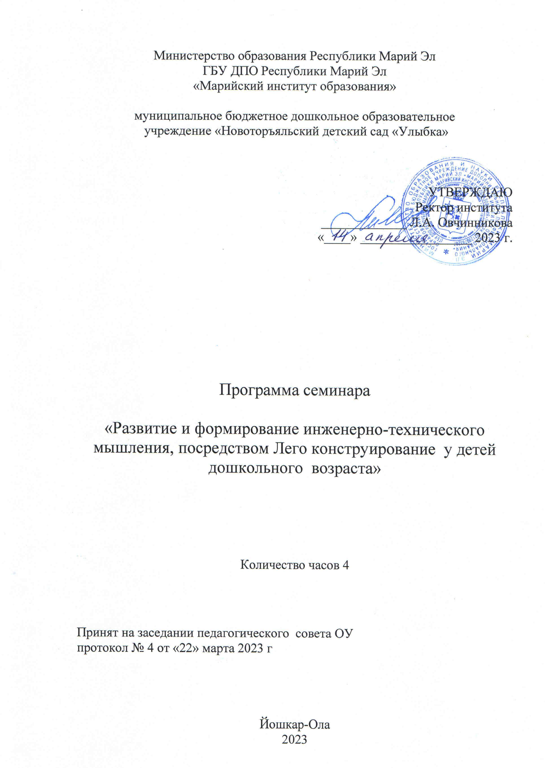

АКТУАЛЬНОСТЬ: Современное общество и технический мир неразделимы в своем совершенствовании и продвижении вперед. Мир технологии захватил всю сферу человеческого бытия и совершенно не сдает своих позиций, а наоборот только усовершенствует их все в новых и новых открытиях. Инженерное мышление — не просто знание специфических дисциплин, это особая картина мира, способ мышления. Это умение видеть мир как систему, проектировать её элементы и управлять ими. Конструктивная, познавательно исследовательская деятельность детей и их вовлечение в научно-техническое творчество направлены не только на развитие интеллектуальных способностей, специфичных для этих видов деятельности, но и на развитие личностных качеств детей, формирование комфортного самоощущения в современном мире.

ЦЕЛЬ: Развитие личности, мотивации и способностей детей дошкольного возраста в различных видах общения и деятельности с учетом их возрастных, индивидуальных психологических и физиологических особенностей через создание оптимальных условий развития ребенка, открывающих возможности для его позитивной социализации, развития инициативы и творческих способностей на основе сотрудничества со взрослыми и сверстниками.

ЗАДАЧИ:
1. Представление опыта работы педагогов МБДОУ «Новоторъяльский детский сад «Улыбка» в моделировании и конструировании из деталей легоконструктора.
2. Систематизирование знаний педагогов ДОУ о современных образовательных технологиях.
3. Формирование мотивации педагогов к применению полученных теоретических и практических знаний в профессиональной деятельности.

ЦЕЛЕВАЯ АУДИТОРИЯ: воспитатели, заведующие ДОУ

МЕТОДЫ ИЗУЧЕНИЯ: презентации, мастер-класс с педагогами, просмотр интегрированных занятий с показом мультимедийной презентации, проектная деятельность, выступления из опыта работы, круглый стол.

ТРЕБОВАНИЯ К СЛУШАТЕЛЯМ:

- знание возрастных и индивидуальных особенностей развития детей дошкольного возраста;

- умение ориентироваться в единстве подходов к воспитанию детей в условиях ФГОС ДО.

В результате обучения на семинаре слушатель должен:

ЗНАТЬ: современные образовательные технологии и теоретические основы конструирования в работе с детьми дошкольного возраста.

УМЕТЬ: применять на практике теоретические знания в соответствии с требованиями ФГОС ДО.

ВЛАДЕТЬ: новыми формами и методами работы по развитию моделирования и конструирования из деталей лего детей на современном этапе.

План семинара

№ п\п | Содержание работы | Формы работы | Кол-во часов | Ответственный
1 | Музыкальное приветствие | Выступление | 15 мин | Домрачева Ю.Л. музыкальный руководитель
 | Актуальность.  Цель и задачи семинара | Выступление | 20 мин. | Бахтина Т.В. заведующий
3 | «Путешествие по островам математики» с конструктором «LEGO» | НОД в средней группе | 20 мин | Кузьминых Т.Э. воспитатель высшей квалификационной категории
4 | «Военный поход» интегрированное занятие с элементами LEGO конструирования в старшей группе | НОД в старшей группе | 25 мин | Павлова Т.В.  воспитатель  первой квалификационной категории
5 | Инновационный познавательный проект для детей подготовительной к школе группы «Лего-конструирование и экология» | Выступление | 25 мин | Григорьева А.В.  воспитатель  первой квалификационной категории
6 | Тренинг с применением Мастер-класс – тренинг «Мир игр Лего- конструктора» | Мастер - класс | 30 мин. | Александрова Р.В.  воспитатель  первой квалификационной категории
7 | Применение Лего конструктора на музыкальных занятиях | Мастер - класс  Выступление детей | 25 мин | Домрачева Ю.Л. музыкальный руководитель
8 | Подведение итогов, обсуждение проблемы развития конструктивного творческого детей дошкольного возраста | Круглый стол | 30 мин. | Ягодарова А.А. старший воспитатель высшей квалификационной категории
 | ИТОГО: |  | 4 часа (с учетом времени на перерывы)

Учебно-методическое обеспечение курса

ОБОРУДОВАНИЕ: ноутбук, экран, проектор, магнитофон, музыкальный центр, лего конструктор, таблицы, карточки – схемы.

ЛИТЕРАТУРА
- Климова С., Чилиланова Ю. Конструктор LEGO как средство интеграции образовательных областей в процессе обучения старших дошкольников. – Дошкольное воспитание. – 2015. - № 4. – С. 95.
- Флешина Е.В. ЛЕГО – конструирование в детском саду. М.: Сфера, 2012.
- Реализация совместного муниципального проекта ДОУ и СОШ «Лего-конструирование как ресурс развития инженерно-технического мышления и творчества детей дошкольного возраста в условиях сетевого взаимодействия: детский сад-школа» Протокол Совета Отдела образования администрации Новоторъяльского муниципального района от 2022 года №
- Т. В. Лусс «Формирование навыков конструктивно-игровой деятельности у детей с помощью ЛЕГО» - М.: Гуманит. Изд. Центр ВЛАДОС, 2009.
- А.С.Злаказов, Г.А. Горшков, С.Г.Шевалдина «Уроки Лего – конструирования в школе». Методическое пособие. – М., Бином. Лаборатория знаний, 2011.
- «Использование Лего – технологий в образовательной деятельности». Методическое пособие Министерства образования и науки Челябинской области. Региональный координационный центр Челябинской области (РКЦ), Челябинск, 2011.
- «Сборник лучших творческих Лего – проектов»». Министерство образования и науки Челябинской области. Региональный координационный центр Челябинской области (РКЦ), Челябинск, 2011.
- А.С. Злаказов, Г.А. Горшков, С.Г. Шевалдина «Уроки Лего – конструирования в школе». Методическое пособие. – М., Бином. Лаборатория знаний, 2011

Используемые Интернет-источники:
1. http://www.lego.com/ru-ru/
2. http://education.lego.com/ru-ru/preschool-and-school
3. andex.ru/search/?clid=2336712-801&win=566&from=chromesearch&text

